二、VPDN设置步骤：
1、选择“设置”：

2、进入设置后，选择“更多”：
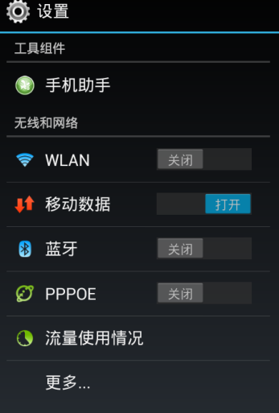

3、进入更多后，选择“移动网络”
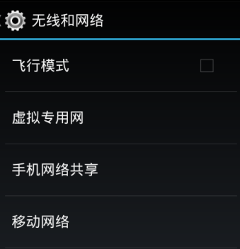
4、选择“接入点名称（APN）”
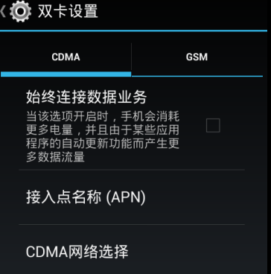

5、按住，然后选择“新建APN”
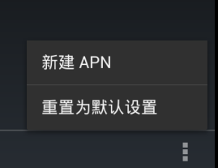
6、设置名称为“vpdn”，设置接入点名称为“vpdn”，
用户名输入VPDN用户名：”cdma@szzb.vpdn.sc”
密码：”zzet2013”，APN类型：”default” ，
身份验证类型选择“PAP或CHAP” ，PPP拨号为“#777”
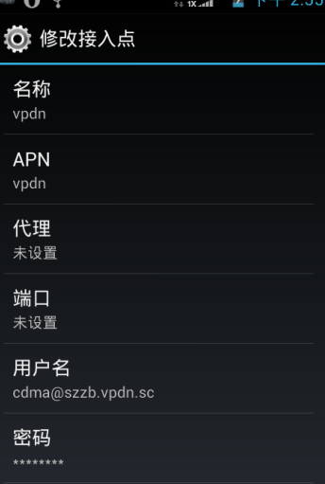

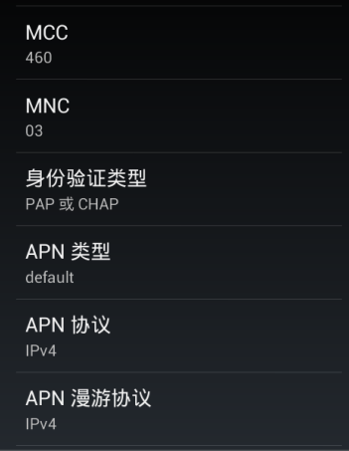
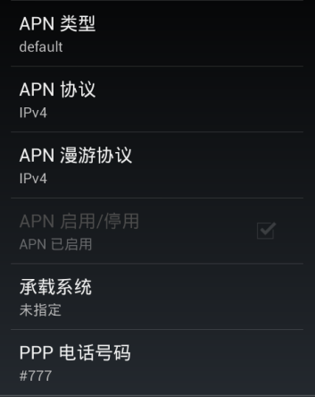

7、按住，然后选择“保存”
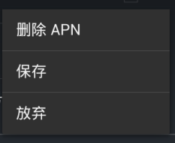
8、保存完成，选择“”
